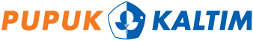

REFERENSI PENYUSUNAN
RISIKO UTAMA /
RISK THAT MATTER (RTM)
TAHUN 2023

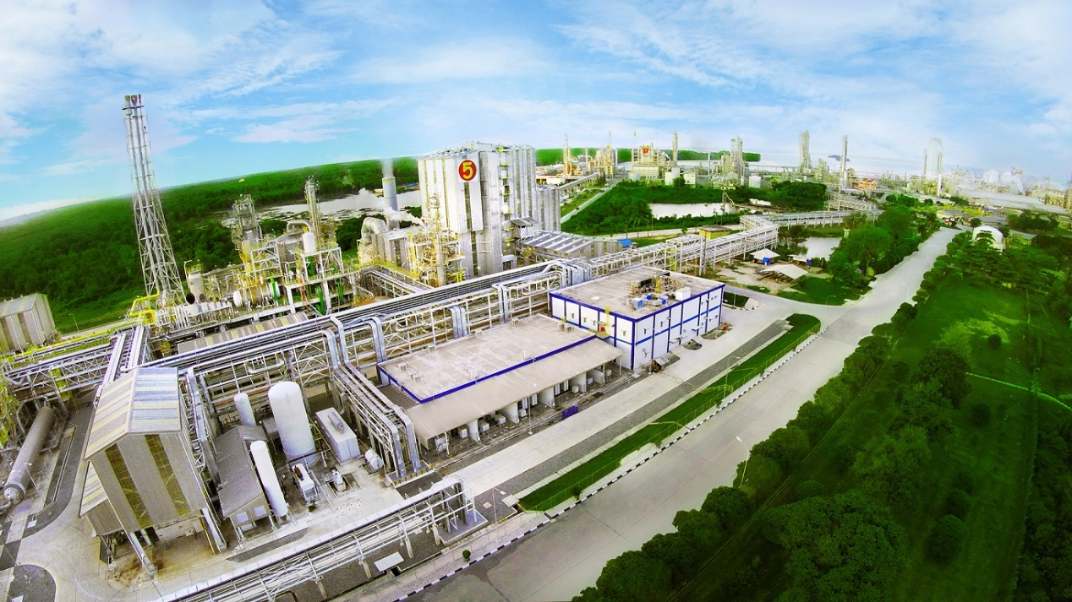
PT PUPUK KALIMANTAN TIMUR

KATA PENGANTAR

Mengacu pada Pedoman Manajemen Risiko PT Pupuk Kalimantan Timur dan arahan PT Pupuk Indonesia (Persero) selaku Pemegang Saham mengenai identifikasi dan pengelolaan risiko strategis, maka di pertengahan tahun 2022 ini Perusahaan berkewajiban untuk menyusun Risiko Utama / Risk That Matter (RTM) untuk tahun 2023.

Mengingat pentingnya identifikasi Risiko Utama / Risk That Matter tersebut, maka disusunlah panduan & referensi ini dengan maksud untuk membantu semua Kompartemen dalam mengidentifikasi Risiko Utama / Risk That Matter (RTM) di aktivitas bisnisnya.

Apabila terdapat hal-hal yang kurang jelas dapat menghubungi Departemen Tata Kelola Perusahaan dan Manajemen Risiko sebagai berikut:

No. | Nama | No. Tlp
1. | Nurjannah Octavia D | 081347832770
2. | Oky Vandhaka | 085393693698
3. | Sasmita Nugraha | 085325438133

Demikian referensi ini disusun sebagai bahan pertimbangan penyusunan Risiko Utama / Risk That Matter (RTM) tahun 2023. Atas perhatian Bapak dan Ibu, kami ucapkan terima kasih.

Bontang, Juli 2022
Departemen Tata Kelola Perusahaan dan Manajemen Risiko

Wisnu Wibowo
GAMBARAN UMUM

DEFINISI
Risk That Matter (RTM) adalah risiko - risiko yang berpengaruh signifikan pada Perusahaan baik risiko-risiko yang berkaitan langsung dengan pencapaian Laba maupun risiko-risiko lain yang berhubungan dengan nilai (value) selain laba seperti Kesehatan keuangan (Cash Flow, Rasio Keuangan, dll), Keselamatan & Lingkungan, SDM.

TUJUAN
Risiko That Matter (RTM) ditetapkan sebagai perhatian manajemen dalam rangka merespon kondisi internal dan dinamika usaha untuk menjaga tingkat keberhasilan pencapaian dan mengawal tujuan perusahaan.

CARA PENYUSUNAN RISIKO STRATEGIS
- Mengidentifikasi risiko yang dapat mempengaruhi tercapainya Sasaran dan Program Strategis Kompartemen tahun 2023,
- Mengevaluasi relevansi Risiko Utama / Risk That Matter (RTM) Kompartemen pada tahun sebelumnya, yaitu Risiko Utama / Risk That Matter (RTM) tahun 2022,
- Mengevaluasi relevansi risiko bidang penjaulan RJPP PT Pupuk Kaltim 2020-2024,
- Mengevaluasi risiko tinggi di proses bisnis Kompartemen dengan menyesuaikan terhadap konteks dan tujuan Perusahaan, baik bersumber dari risiko operasional Kompartemen maupun Departemen di bawah Kompartemen yang bersifat tinggi dapat dijadikan referensi dalam penetapan usulan Risiko Utama / Risk That Matter (RTM).

CARA MENGELOLA RISIKO STRATEGIS
- Membuat rencana kerja,
- Membuat kebijakan untuk melaksanakan strategi yang telah ditentukan,
- Melaksanakan monitoring pencapaian rencana kerja secara periodik,
- Melakukan evaluasi kembali atas hasil sementara yang dicapai, beserta faktor penyebab tidak tercapainya target, dilanjutkan dengan mitigasi atas faktor risiko penyebab kegagalan,
- Melakukan perbaikan atas rencana kerja semula dalam upaya mencapai target yang telah ditetapkan.

- RISIKO BIDANG SDM PADA RKAP PT PUPUK KALTIM 2023
Sasaran Perusahaan | Nama Risiko | Inherent Risk |  |  |  |  | Residual Risk
Sasaran Perusahaan | Nama Risiko | Sebab | Dampak | L | C | LxC | MItigasi Risiko | L | C | LxC | Penanggung Jawab
Penyusunan Dokumen Bisnis Model PKT 2022 | - Terjadi misinterpretasi terhadap initial dokumen Proses Bisnis PKT  - Miskomunikasi dan konflik dengan Unit Kerja pemilik proses bisnis PKT menghambat penyusunan dokumen proses bisnis PKT |  | Bias, duplikasi, dan blindspot proses menurunkan efektivitas organisasi |  |  | 12 | - Melakukan klarifikasi proses bisnis dengan melibatkan Unit Kerja terkait  - Melakukan awareness program dan klinikal kepada seluruh Unit Kerja |  |  |  | Inbangmen
Peningkatan efisiensi Pengelolaan Sumber daya dalam Sistem Manajemen PKT | Resistansi Tim Champion dalam melaksanakan migrasi ke Aplikasi |  | - Inefisiensi pengelolaan Tim  - Duplikasi dokumen dan eviden menyita sumber daya perusahaan |  |  | 9 | Melakukan sosialisasi penggunaan  dan fungsi aplikasi kepada seluruh  tim champion sistem manajemen  terintegrasi. |  |  |  | Inbangmen

- RISIKO UTAMA/ RISK THAT MATTER (RTM) KOMPARTEMEN SUMBER DAYA MANUSIA TAHUN 2022
Sasaran Perusahaan | Nama Risiko | Inherent Risk |  |  |  |  | Residual Risk
Sasaran Perusahaan | Nama Risiko | Sebab | Dampak | L | C | LxC | MItigasi Risiko | L | C | LxC | Penanggung Jawab
-- | -- | -- | -- | - | - | -- | -- | - | - | -- | --

- RISIKO OPERASIONAL YANG BERSIFAT TINGGI – KOMPARTEMEN SUMBER DAYA MANUSIA
Unit Kerja | Nama Risiko | Sebab | Dampak | L | C | LxC | Mitigasi Risiko | L | C | LxC | Penanggung Jawab
Pengembangan Sumber Daya Manusia dan Organisasi | Gratifikasi ilegal; Skema/ Skenario : Personil yang bertugas memproses penerimaan (recruitment) menerima pemberian (uang atau barang) sebagai imbalan agar berkas lamaran dapat diterima | Personil yang bertugas memproses berkas lamaran tidak pernah berganti. | Citra perusahaan menjadi jelek di mata masyarakat | 3 | 4 | 12 | 1. Tes tidak dilaksanakan secara mandiri dan bekerjasama dengan pihak ke-3 perihal Tes Kemampuan Dasar sertameminta unit kerja user terkait dalam Tes Wawancara, | 1 | 1 | 1 | VP PSDMO
Komp SDM | Pencurian barang (aset) Perusahaan | Karyawan atau pihak lain yang memasuki area kerja dan tidak menutup pintu | Kerusakan atau kehilangan aset Perusahaan | 3 | 3 | 9 | - Memeriksa ulang pintu sebelum meninggalkan ruangan,  - Pembatasan akses masuk, memeriksa ulang pintu sebelum meninggalkan ruangan | 1 | 1 | 1 | VP Keamanan dan SVP SDM

FORMULIR USULAN RISIKO STRATEGIS 2023
KOMPARTEMEN SUMBER DAYA MANUSIA )*

No. | Sasaran Perusahaan | Strategi Perusahaan | Nama Risiko | Inherent Risk |  |  |  |  | Residual Risk (Target setelah Mitigasi)
 |  |  |  | Sebab | Dampak | L | C | LxC | MItigasi Risiko | L | C | LxC | Penanggung Jawab

Menyetujui,

SVP SUMBER DAYA MANUSIA
*) Formulir Mohon diisi

